**Тема «Экскурсия в музей».**

**Цель:** выявить знания детей по данной теме; расширять кругозор ребёнка; активизировать устную речь, развивать правильную речь, умение отвечать на поставленные вопросы; учить наблюдать, сравнивать, обобщать и делать выводы.

**Ход занятия.**

***1. Организационное начало занятия***.

***2. Сообщение темы и цели занятия.***

***3. Работа по теме занятия.***

а) Разучивание **скороговорки.**

Юла возле Юльки

Крутится, поёт,

Юле и Юре спать не даёт.

б) Вступительная беседа.

- Что такое музей?

- Какие музеи вы знаете?

- В каком музее бывали? Что интересного видели?

в) Экскурсия в музей древних животных. (с.14)

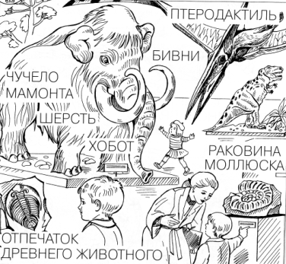

* Чучела и скелеты животных;
* Отпечатки древних животных и растений;
* Сравнение мамонта с современным животным – слоном.

- На какое современное животное похож мамонт?

- Какие отличия вы находите между слоном и мамонтом?

- Как вы думаете, почему у мамонта была густая шерсть на теле?

- А для чего мамонту мощные бивни?

- А вы знаете, почему вымерли мамонты?

* **Песня** в исполнении детей «Песенка мамонтёнка» - музыкальная пауза.
* Древние ящеры – динозавры жили в воде или на суше, некоторые из них умели летать.(с.15)

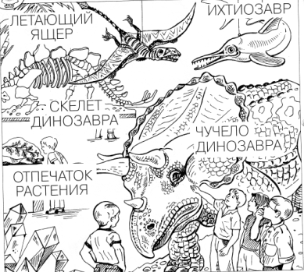

- Чем летающий ящер похож на птиц?

- Чем отличается от птиц?

- Что общего у ихтиозавра и рыб?

***4. Физминутка.***

Раз, два, три, четыре, пять!

Начал заинька скакать.

Прыгать заинька горазд.

Он подпрыгнул 10 раз.

***5. Продолжение работы по теме занятия.***

в) Современные птицы и животные.

- Каких птиц вы знаете?

- Отгадайте **загадки.**

Летом за пахарем ходит, Он серенький на вид,

А под зиму с криком уходит. Но пеньем знаменит.

(грач) (соловей)

Маленький мальчишка Днём слепа, ночью зряча,

В сером армячишке Мышей ловит, а не кот.

По дворам шныряет, (сова)

Крохи собирает,

В полях ночует,

Коноплю ворует.

(воробей)

- Какие вы знаете сказки о птицах?

г) Русская народная сказка «Лисичка-сестричка и серый волк».

- А какие вы знаете сказки о животных?

- Вспомните сказку «Лисичка-сестричка и серый волк». Почему волчий хвост примёрз к проруби?

- Каким стал хвост у волка?

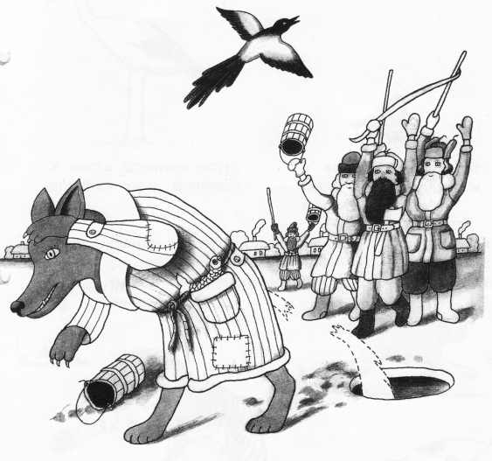

д) Задания на нахождение противоположностей.

№ 1, с.6

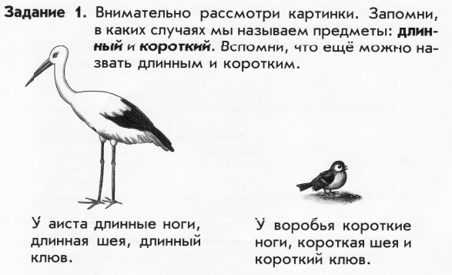

№ 2

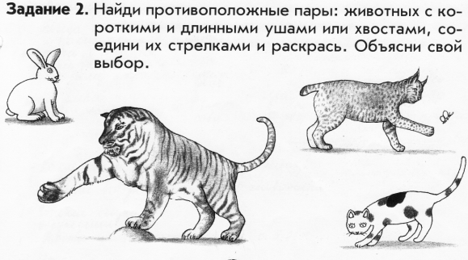

***6.Итог занятия.***

- Где мы сегодня побывали на экскурсии?

- Что нового вы узнали?

- Что понравилось больше всего?